Причина трагедий на водоемах - неосторожное поведение при рыбной ловле

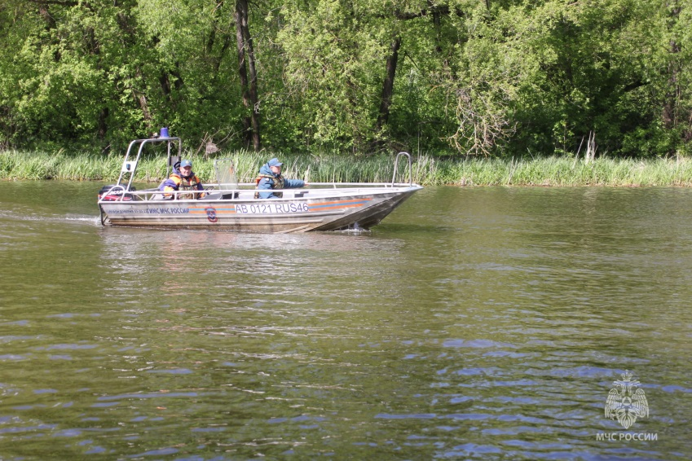
С начала года с признаками утопления на курских водоемах обнаружено 9 погибших человек. Тогда как за аналогичный период прошлого года зарегистрировано 4 погибших.Больше всего несчастных случаев зафиксировано в Мантуровском (3), Конышевском (2) районах. Как правило, причина большинства трагедий – неосторожное поведение на воде при рыбной ловле. Сегодня основное внимание инспекторского состава Главного управления МЧС России по Курской области уделяется профилактической работе с детьми, а также судоводителями маломерных судов и водопользователями.
Открытие купального сезона установлено на 1 июня.
В апреле получены заявления-декларации на 49 пляжей, специально оборудованных для купания. По одному новому пляжу создаётся в Сеймском городском округе г. Курска и Железногорском районе.
В июне пройдет традиционный месячник безопасности на водоемах. Необходимо исключить случаи нахождения на воде детей без сопровождения взрослых, распитие на берегу водоемов спиртных напитков.
Главное управление напоминает о необходимости соблюдения правил безопасного поведения на водоемах:
купаться только в специально оборудованных местах;
не нырять в незнакомых местах;
не заплывать за буйки;
не выплывать на судовой ход и не приближаться к судам;
не устраивать игр в воде, связанных с захватами;
не плавать на надувных матрасах или камерах;
не использовать неисправные плавательные средства;
не купаться в нетрезвом виде.

Телефоны спасения «101» и «112».

ОНД и ПР по г. Курчатову, Курчатовскому и Октябрьскому районам

